Контрольно-измерительные материалы
для проведения промежуточной аттестации
учащихся 10 класса по вероятности и статистике
за 2023/2024 учебный год

Составила: Порсева Елена Ивановна
учитель математики

Пояснительная записка
к КИМам для проведения промежуточной аттестации
Назначение КИМ
Диагностическая контрольная работа по теории вероятностей и статистике
позволяет оценить качество общеобразовательной подготовки обучающихся 10
классов в соответствии с требованиями ФГОС.

Документы, определяющие содержание КИМ
Содержание проверочной работы соответствует:
1. Федеральному государственному образовательному стандарту основного общего образования (утвержден приказом Минобрнауки России от 17 декабря 2010 г. № 1897) с учётом Примерной основной образовательной программы основного общего образования
(одобрена решением федерального учебно-методического объединения по общему
образованию (протокол от 08.04.2015 № 1/15)).
2. Открытый банк заданий ЕГЭ ФИПИ.

Распределение заданий КИМ по содержанию, видам умений и способам деятельности
В таблице 1 приведено примерное распределение заданий в работе по основным разделам программы. Варианты КИМов сконструированы таким образом, чтобы обеспечить проверку всех групп умений, выделенных в кодификаторе.

Таблица 1. Распределение заданий по основным разделам

№ | Раздел, тема | Число заданий | Номера заданий
1 | Описательная статистика | 2 | 1-2
2 | Элементы комбинаторики | 1 | 3
3 | Классическое определение вероятности | 1 | 4
4 | Испытания Бернулли. | 1 | 5
5 | Элементарные события случайного опыта. Случайные события. Вероятности событий. | 4 | 6-9

Спецификация работы
Промежуточная аттестация по предмету «Вероятность и статистика» состоит из письменного решения задач. Диагностика включает 9 заданий.

Общее время, необходимое для выполнения заданий составляет 40 минут.

Каждое правильно выполненное задание оценивается в 1 балл.
Все задания являются заданиями закрытого типа с одним правильным ответом.
Максимальный балл за работу – 9.

Предметные результаты
Предметные результаты освоения программы учебного курса:

Читать и строить таблицы и диаграммы.
Оперировать понятиями: среднее арифметическое, медиана, наибольшее, наименьшее значение, размах массива числовых данных.
Оперировать понятиями: случайный эксперимент (опыт) и случайное событие, элементарное событие (элементарный исход) случайного опыта; находить вероятности в опытах с равновозможными случайными событиями, находить и сравнивать вероятности событий в изученных случайных экспериментах.
Находить и формулировать события: пересечение и объединение данных событий, событие, противоположное данному событию; пользоваться диаграммами Эйлера и формулой сложения вероятностей при решении задач.
Оперировать понятиями: условная вероятность, независимые события; находить вероятности с помощью правила умножения, с помощью дерева случайного опыта.
Применять комбинаторное правило умножения при решении задач.
Оперировать понятиями: испытание, независимые испытания, серия испытаний, успех и неудача; находить вероятности событий в серии независимых испытаний до первого успеха; находить вероятности событий в серии испытаний Бернулли.
Оперировать понятиями: случайная величина, распределение вероятностей, диаграмма распределения.

Критерии оценивания
Баллы | Отметка
0-3 | 2
4-5 | 3
6-7 | 4
8-9 | 5

Итоговая контрольная работа за курс 10 класса по предмету
«Описательная статистика и вероятность»
Вариант 1
В таблице показаны данные о сельскохозяйственных угодьях в нескольких регионах Северо-Западного федерального округа. Пользуясь данными таблицы, выполните задания 1 и 2.
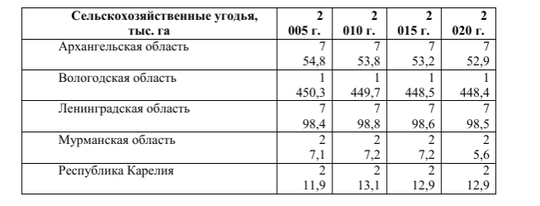
- Вычислите среднюю площадь сельскохозяйственных угодий в этих регионах по
состоянию на 2010 г. Отметьте регионы, площадь сельскохозяйственных угодий в которых меньше среднего.
- Найдите медиану площадей сельскохозяйственных угодий в этих регионах в 2020 г. и медианного представителя – регион, в котором площадь сельскохозяйственных угодий наиболее близка к медиане или совпадает с ней.
- Первоклассники изучают 10 различных дисциплин. Сколькими способами завуч гимназии может составить расписание из четырёх различных предметов на четверг?
- В чемпионате по гимнастике участвуют 56 спортсменок: 27 из России, 22 из США, остальные — из Китая. Порядок, в котором выступают гимнастки, определяется жребием. Найдите вероятность того, что спортсменка, выступающая первой, окажется из Китая.
- Из девятнадцати первокурсников нужно выбрать трёх для участия в городском дне первокурсника. Сколько вариантов выбора существует?
- Стрелок стреляет по одному разу в каждую из четырёх мишеней. Вероятность попадания в мишень при каждом отдельном выстреле равна 0,8. Найдите вероятность того, что стрелок попадёт в три первые мишени и не попадёт в последнюю.
- Автоматическая линия изготавливает батарейки. Вероятность того, что готовая батарейка неисправна, равна 0,03. Перед упаковкой каждая батарейка проходит систему контроля качества. Вероятность того, что система забракует неисправную батарейку, равна 0,91. Вероятность того, что система по ошибке забракует исправную батарейку, равна 0,01. Найдите вероятность того, что случайно выбранная изготовленная батарейка будет забракована системой контроля.
- В коробке 5 синих, 9 красных и 11 зелёных фломастеров. Случайным образом выбирают два фломастера. Найдите вероятность того, что окажутся выбраны один синий и один красный фломастеры.
- Из районного центра в деревню ежедневно ходит автобус. Вероятность того, что в понедельник в автобусе окажется меньше 23 пассажиров, равна 0,87. Вероятность того, что окажется меньше 14 пассажиров, равна 0,61. Найдите вероятность того, что число пассажиров будет от 14 до 22 включительно.

2 вариант
В таблице (вверху страницы) представлены данные о населении и протяженности маршрутов троллейбусной сети крупнейших городов России. 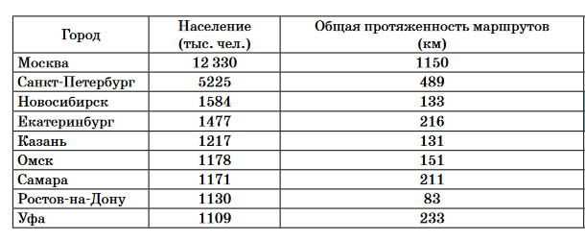
- Вычислите среднюю протяженность маршрутов в этих девяти городах. Отметьте города у которых протяженность маршрутов, меньше среднего.
- Найдите медианного представителя — город, в котором протяженность маршрутов ближе всего к медиане.
- Первоклассники изучают 9 различных дисциплин. Сколькими способами завуч гимназии может составить расписание из пяти различных предметов на четверг?
- В соревнованиях по толканию ядра участвую 8 спортсменов из Аргентины, 6 спортсменов из Бразилии, 5 спортсменов из Парагвая и 6 — из Уругвая. Порядок, в котором выступают спортсмены, определяется жребием. Найдите вероятность того, что спортсмен, выступающий последним, окажется из Аргентины.
- Из двадцати спортсменов нужно выбрать трёх участников для массового забега. Сколькими способами это можно осуществить?
- Стрелок стреляет по одному разу в каждую из четырёх мишеней. Вероятность попадания в мишень при каждом отдельном выстреле равна 0,7. Найдите вероятность того, что стрелок попадёт в первую и вторую мишень и не попадёт в третью и четвертую.
- Автоматическая линия изготавливает батарейки. Вероятность того, что готовая батарейка неисправна, равна 0,02. Перед упаковкой каждая батарейка проходит систему контроля качества. Вероятность того, что система забракует неисправную батарейку, равна 0,97. Вероятность того, что система по ошибке забракует исправную батарейку, равна 0,02. Найдите вероятность того, что случайно выбранная изготовленная батарейка будет забракована системой контроля.
- В коробке 12 синих, 4 красных и 9 зелёных фломастеров. Случайным образом выбирают два фломастера. Найдите вероятность того, что окажутся выбраны один синий и один красный фломастеры.
- Вероятность того, что новый тостер прослужит больше года, равна 0,93. Вероятность того, что он прослужит больше двух лет, равна 0,82. Найдите вероятность того, что он прослужит меньше двух лет, но больше года.

